4 cercle
Par Mathieu Dodier

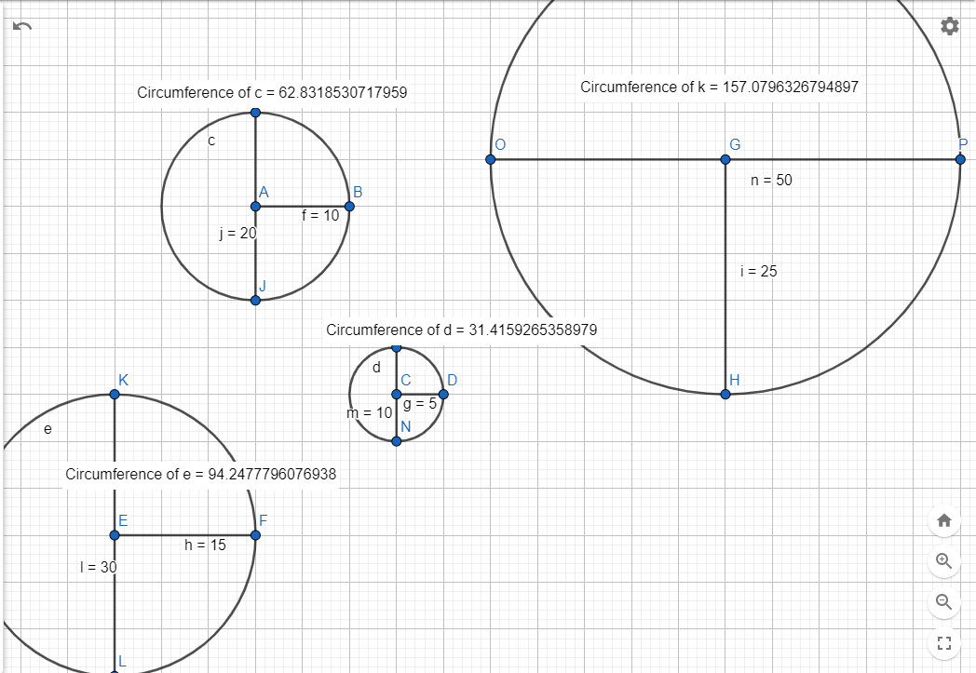 Circonférance diamètre C/D
Cercle 1 | 62 | 30 | 2.066666667
Cercle 2 | 157 | 75 | 2.093333333
Cercle 3 | 31 | 15 | 2.066666667
Cercle 4 | 94 | 45 | 2.088888889

